Informacja prasowa
Warszawa, 24 października 2022 r.

Pielęgnacja skóry w ciąży. Czego przestrzegać, na co uważać?
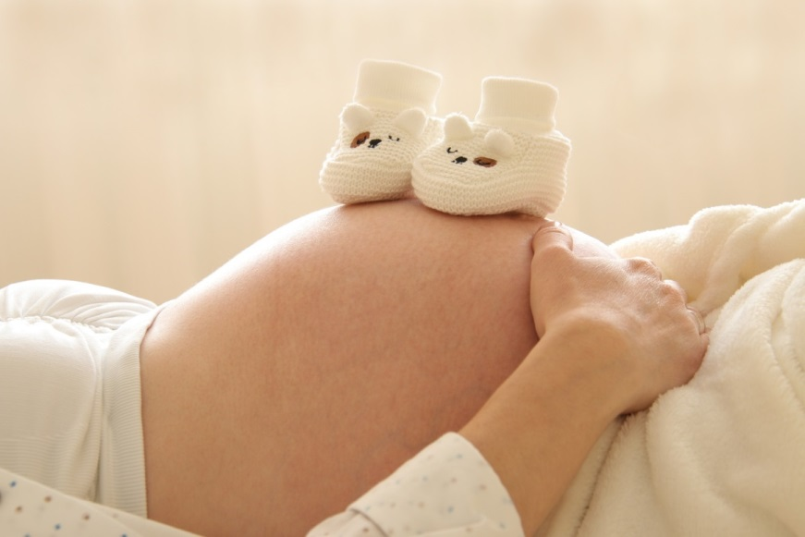
W ciąży wszystko się zmienia. Brzmi banalnie i infantylnie? Nie w przypadku pielęgnacji. Skóra w ciąży potrafi być szorstka i sucha - narażona jest również na rozstępy i przebarwienia. Z niektórymi zabiegami i kosmetykami lepiej się pożegnać, a w zamian dokupić trochę nowych. Obecnie rynek kosmetyczny oferuje wiele możliwości dla przyszłych mam. Warto z nich zatem korzystać – troska o skórę i relaks to najlepsze połączenie w tym wyjątkowym okresie.

Skóra w czasie ciąży jest zupełnie inna niż przedtem. Przykładowo: kiedyś narzekałyśmy na suchą, odwodnioną skórę, a teraz widzimy, że robi się nieco tłusta (albo odwrotnie). Kosmetyki, które były stosowane wcześniej, w okresie ciąży mogą być zupełnie bezużyteczne. - Polecam, aby udać się do kosmetologa lub lekarza dermatologa, który poprowadzi naszą pielęgnację i dobierze odpowiednie preparaty. Niezależnie, czy będzie to pielęgnacja domowa czy gabinetowa, ważne, aby były to substancje naturalne, np. olej kokosowy. – tłumaczy Ewa Grzegorczuk, ekspert beauty.
Czy składniki kosmetyków przenikają do płodu?
Przyszłe mamy, jak i kobiety planujące dzieci, zapewne zetknęły się z opinią na temat szkodliwych dla płodu substancji. - Są takie składniki, których w ciąży koniecznie trzeba unikać. Mowa o pochodnych witaminy A, retinolu, jak i przeróżnych kwasach – składniki te występują często w kosmetykach przeciwtrądzikowych i przeciwzmarszczkowych, np. w peelingach chemicznych. Takie produkty absolutnie odstawiamy. – wyjaśnia Ewa Grzegorczuk. Ciąża nie oznacza jednak samych ograniczeń. Jeśli przyszła mama ma problemy z cerą to warto udać się do specjalisty – dermatologa, kosmetologa – który pomoże dobrać odpowiednie preparaty. Warto zatem szukać alternatyw. Ciężarna nie musi rezygnować z ulubionych rytuałów pielęgnacyjnych. Ważne natomiast, aby wdrożyć do nich naturalne produkty, które nie podrażnią skóry i nie wpłyną negatywnie na rozwój dziecka.
Rozstępy i zwiotczenie skóry brzucha – kiedy zacząć profilaktykę?
Szacuje się, że problem rozstępów dotyczy nawet 90% kobiet w ciąży. Nie ma niestety jednego, pewnego czynnika, który je wywołuje. Zwiotczenie skóry może być związane z hormonami, niewłaściwą dietą, a także z warunkami genetycznymi (na które nie mamy wpływu). - Najważniejsza jest profilaktyka. Jeśli chodzi o pielęgnację skóry brzucha to tak naprawdę od samego początku powinnyśmy zwracać uwagę na to, aby skóra była elastyczna. Już od pierwszych dni skórę należy nawilżać i natłuszczać. Jeśli natomiast chodzi o konkretne preparaty przeciw rozstępom, to producenci zalecają, aby takowe stosować po 4. miesiącu ciąży. W pierwszym trymestrze, zwanym też „ochronnym”, nie stosujemy żadnych specjalistycznych kosmetyków. – komentuje Ewa Grzegorczuk.
Zabiegi kosmetyczne w ciąży
Każdej ciężarnej należy się wypoczynek i regeneracja. Nic nie koi zmysłów jak kilkugodzinna wizyta w spa czy gabinecie kosmetycznym. Takie miejsca dbają nie tylko o skórę kobiety, ale też o jej samopoczucie. – Dla przyszłych mam przeznaczonych jest mnóstwo specjalnych rytuałów pielęgnacyjnych. Wtedy mamy pewność, że nasza skóra dostaje odpowiednie produkty z bezpiecznym składem. Co więcej, ciężarna ma możliwość wybrać się na masaż (oczywiście wykonany poprawną techniką). Taki zabieg szczególnie zadba o skórę, ale i o psychikę kobiety. – dodaje Ewa Grzegorczuk. Są jednak aktywności, których w ciąży należy unikać. Chodzi o wszystkie zabiegi, które wykorzystują technologię. Ultradźwięki i laseroterapia powinny pójść zatem w zapomnienie. - Pozostaje nam pielęgnacja manualna. Jeśli chodzi o depilację to zaleca się używać wyłącznie maszynki do golenia. Woski, depilatory mechaniczne czy laseroterapia nie są „przyjazne” dla przyszłych mam. Dodatkowy stres, czasem i ból, są zbędne w tym pięknym czasie. – tłumaczy Ewa Grzegorczuk.

Ewa Grzegorczuk – trener mentalny branży beauty, bizneswoman, właścicielka 3 salonów beauty, a także autorskiego projektu - nowoczesnego centrum szkoleniowego z przestrzenią do integracji zespołów o charakterze SPA. Autorka wielu publikacji i wykładów na temat rozwoju biznesu beauty. Twórca unikalnego na polskim rynku programu rozwijającego placówki beauty. Lider Zespołu, który wprowadza standard i wsparcie dla usług beauty na całkowicie nowy poziom.

Ewa zaprojektowała, stworzyła i wciąż rozwija markę Cosmeo. Cosmeo to sieć nowoczesnych gabinetów zbudowanych na kilkunastoletnim doświadczeniu.

